Motivace je u dětí se speciálními vzdělávacími potřebami velmi důležitá, zejména pak pro děti s poruchami autistického spektra nebo poruchami chování. V důsledku deficitů v sociálních a emočních dovednostech, se mnoho z nich nechová tak, jak by mělo, protože k tomu nejsou vnitřně motivované, nerozumí smyslu takového chování (např. budu hodný, abych udělal mamince radost, budu se hlásit, aby byla paní učitelka spokojená). Je tedy nutné zaměřit se na vnější motivaci, posilovat pozitivní vzorce chování a nezpevňovat ty negativní.
Odměnový systém:
Nabízí se zavedení tzv. žetonového hospodářství, kdy by byl u dítěte hodnocen určitý časový úsek, resp. četnost problémového chování v jeho průběhu (pokud např. dojde k výskytu chování, jež chceme postupně eliminovat, zhruba jednou za hodinu, udílíme žeton právě po jedné hodině apod.). Vždy na konci daného úseku zhodnotíme, zda si dítě zaslouží žeton (může mít podobu samolepky, „smajlíku“, kolečka, žetonu z rulety apod. – nutno volit s ohledem k zájmům a věku!) či nikoli.
Pakliže dítě na odměnový žeton nedosáhne, již nabyté žetony mu nikdy neodebíráme! Odměnový systém by měl být ideálně provázaný mezi školou a domácím prostředím, tzn. dítě si běžně doma smí zahrát 20 min na PC/tabletu. Za každý žeton má 15 min navíc. U dětí se SVP obecně nemusí fungovat „klasické výchovné prostředky“, zákazy televize, PC, tabletu apod. na celý týden či ještě delší dobu. Navíc pokud udělíme podobný zákaz v pondělí, motivace dítěte chovat se dle pravidel po zbytek týdne, je nulová. Je dobré nechat dítěti na každý den alespoň minimum času na oblíbené činnosti, aby si po návratu ze školy odpočinulo, uvolnilo stres a napětí. Díky svému chování si může navíc „vydělat“ delší čas, který bude trávit tím, co má rádo.
Podoba funkčního žetonového systému by mohla mít např. následující podobu:
8:00 – 8:45 – vše v pořádku, dítě se snažilo, plnilo domluvená pravidla – odměna: 1 žeton
8:55 – 9:40 – dítě vyrušovalo, poutalo na sebe pozornost sociálně nepřijatelným způsobem – odměna: žádná
10:00 – 10:45 – vše v pořádku, dítě bylo aktivní, zapojilo se do hodiny přiměřeným způsobem – odměna: 1 žeton
10:55 – 11:40 – vše v pořádku, dítě splnilo požadované činnosti – odměna: 1 žeton
Celkem si tedy za dopoledne „vydělalo“ tři žetony. Tzn. např. 3x 15 min hraní PC her, pokud je žeton symbolem pro finanční odměnu, pak např. 3x 10 Kč apod.
Jestliže je frekvence nežádoucího chování velmi četná, anebo naopak spíše nahodilá, nepravidelná, využíváme k hodnocení chování vyškrtávání určitého množství políček.
X | X | X | X | X | X | X | X | X

Pokud např. víme, že k projevům nežádoucího chování dochází desetkrát za hodinu, nakreslíme deset políček a po každém výskytu daného projevu jedno škrtneme. Pakliže po uplynutí časového úseku zůstane volné, nevyškrtnuté alespoň jedno políčko, získává dítě plnou odměnu. Tento způsob hodnocení je náročný na čas a pozornost a jeho zaznamenávání obstarává se souhlasem učitele většinou asistent pedagoga.
Rozhodujícím elementem funkčnosti a efektivity odměnového systému je nastavení samotné odměny, jíž bude dosaženo po získání předem daného počtu žetonů. Odměny máme v zásadě trojího typu – materiální (nejvíce užívané), zážitkové a sociální. Ideální je kombinace krátkodobého (denního) a střednědobého (zhruba jednou za týden či dva) odměňování. Obvyklou denní odměnou bývá jídlo, pití, peníze, bonusový čas trávený na počítači apod. Naopak střednědobá odměna bývá zážitková (respitní pobyt, výlet, návštěva bazénu apod.) nebo materiální (věci vyšší materiální hodnoty, např. knihy, počítačové hry, komiksy apod.).
Pro nastavení funkčního odměnového systému je tedy důležité:
- Přesně stanovit jasná a konkrétní kritéria (projevy problémového chování, ale také plnění strukturovaného režimu, pomoc v domácnosti atd.), jež budeme hodnotit (co hodnotíme – nikoli v jakési obecné formě, např. „když budeš hodný, dostaneš odměnu“, nýbrž „když během dvou hodin, co budeš v bytě o samotě, nic nerozbiješ, dostaneš odměnu“, „pokud mě od čtyř do pěti hodin nebudeš urážet, dostaneš žeton“ apod.)
- Určit frekvenci hodnocení (jak často hodnotíme)
- Jasně uvést, kolik žetonů potřebuji k dosažení denní / týdenní odměny (co za svoji snahu a žádoucí chování budu mít – nabízí se zavedení jakéhosi „herního plánu“, na němž by dítě postupovalo, plnění „odměnového“ válce, rozstříhání obrázku s odměnou a jeho skládání formou puzzle apod.).
Zavedení odměnového systému by měly provázet nácviky sociálních a komunikačních dovedností, popř. také terapie problémového chování, aby dítě vědělo, jakými alternativními způsoby lze nepohodě zabránit (preventivní přístup), případně jak co možná nejvíce zkrátit a utlumit průběh afektu (krizové x terapeutické řešení). Klíčové je mapování a identifikace obvyklých spouštěčů, příčin nežádoucích projevů.
Důležité je rovněž nastavení a zavedení strukturovaného režimu.
Záznamy o průběhu problémového chování
Abychom mohli výskyt problémového chování efektivně řešit, je třeba znát spouštěče tohoto chování. K tomu mohou dopomoci záznamy o průběhu problémového chování.
Příklad záznamu:
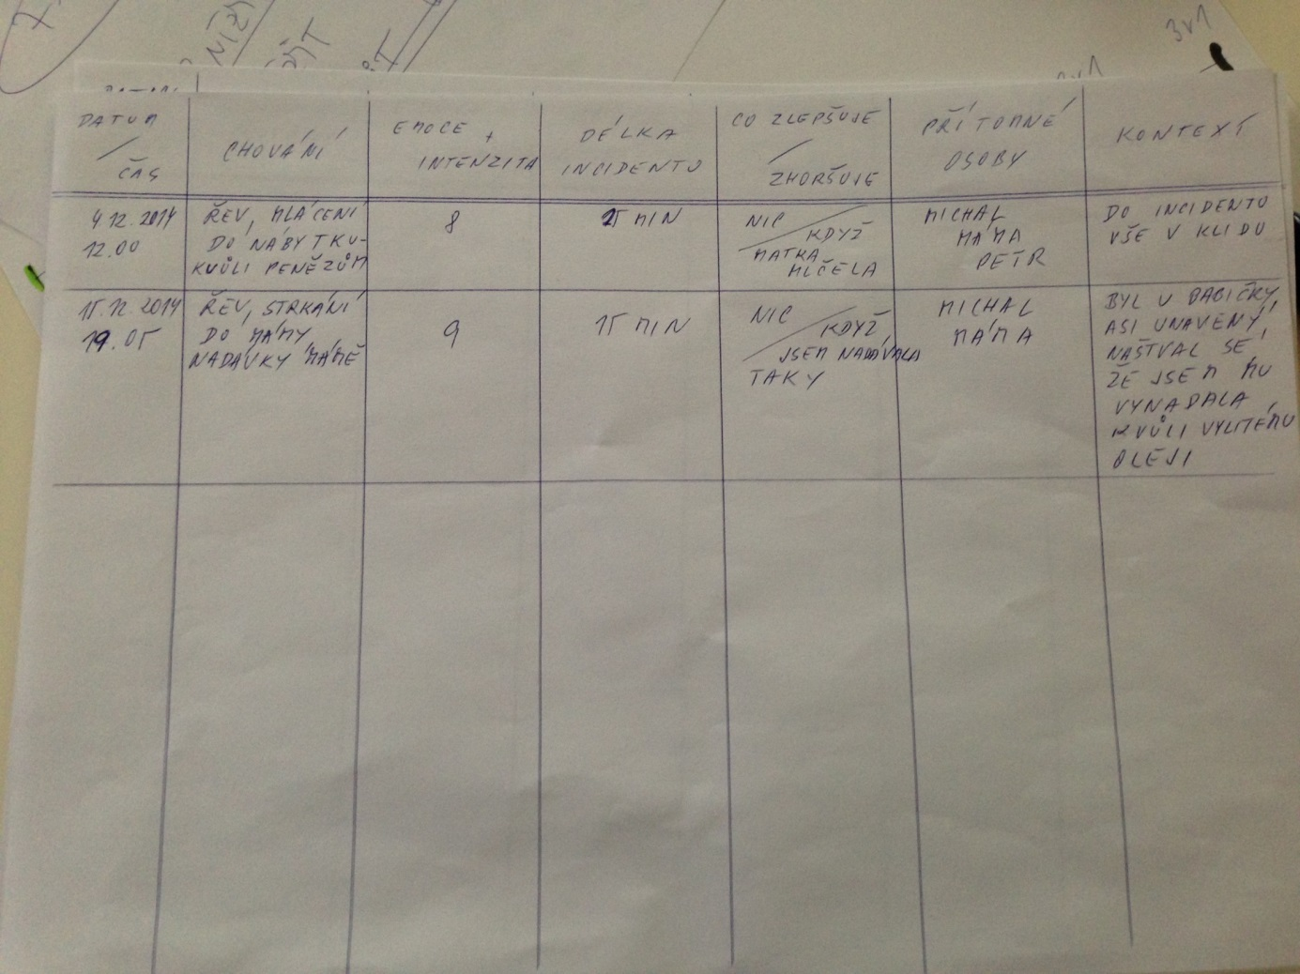
Šablona pro vlastní záznamy
Datum, čas | Co předcházelo  problémovému chování | Popis problémového chování | Emoce dítěte, intenzita (1-10) | Délka incidentu | Co zlepšuje/  Co zhoršuje PCH | Přítomné osoby | Kontext (suplování, nálada dítěte apod.)

Motivační smlouvy
U některých dětí se SVP se nám osvědčilo zavedení tzv. „motivačních smluv“, ať už mezi rodiči nebo školu a dítětem. Smlouva by měla mít veškeré formální náležitosti (včetně razítka školy, podpisu pedagoga, ředitele apod.). Je v ní formulováno nežádoucí chování, tzn. to, které chceme motivačním systémem ovlivnit (doporučujeme max. 3-5 zcela konkrétních bodů, např. nebudu vykřikovat o hodině bez vyzvání, nebudu opravovat výklad paní učitelky apod. Zcela nevhodné jsou obecné formulace typu: “budu se chovat slušně“, „budu se chovat hezky k dětem“ apod.) a ODMĚNA.
Motivační smlouva je na některých školách zaměňována s tzv.“ Ivýpem“ - Individuálním výchovným plánem, který se však zaměřuje především na sankce, tresty a operuje dokonce tím, že se řešení předá „další straně“, nejčastěji OSPODu, pokud se dítě nebude chovat požadovaným způsobem.
Negativní motivace a zastrašování se u některých dětí se SVP zcela míjí účinkem, dlouhodobě pak nefungují téměř u žádného z těchto dětí, proto doporučujeme volit formu motivační smlouvy.

Mgr. Lenka Bittmannová
zástupkyně ředitelky SPC NAUTIS
speciální pedagog
lenka.bittmannova@nautis.cz, 774 241 511

Mgr. Julius Bittmann
KBT terapeut
vedoucí pobočky NAUTIS (Národní ústav pro autismus) z.ú. v Libereckém kraji
julius.bittmann@nautis.cz, 774 824 410

Nejde o Individuální vzdělávací plán, IVP

